CƠ SỞ DỮ LIỆU MS SQL SERVER
BÀI TẬP THỰC HÀNH TUẦN 8
Nội dung:
Sử dụng CSDL Quản lý sinh viên (CSDLQuanLySinhVien.doc) để làm các bài tập về Cursor
Tóm tắt lý thuyết:
Cursor: là 1 đối tượng của CSDL để giúp truy xuất và thao tác trên 1 bộ kết quả (result set) của lệnh truy vấn
Cú pháp:
DECLARE cursor_name CURSOR
FOR select_statement
Mở cursor
OPEN cursor_name
Đọc dữ liệu
FETCH [[NEXT | PRIOR | FIRST | LAST | ABSOLUTE n | RELATIVE n] ]
FROM cursor_name [ INTO @variable_name [ ,...n ] ]
Với:
- NEXT: chuyển cursor tới hàng kế tiếp trong bộ kết quả ( mặc định)
- PRIOR: quay về lại hàng kế trước trong bộ kết quả.
- FIRST: quay về lại hàng đầu tiên.
- LAST: chuyển đến hàng cuối cùng trong bộ kết quả.
- ABSOLUTE n: chuyển đến hàng thứ n.
- RELATIVE n: chuyển đến hàng thứ n kể từ hàng hiện hành
Biến @@fetch_status trả về trạng thái của lệnh fetch vừa được thực thi
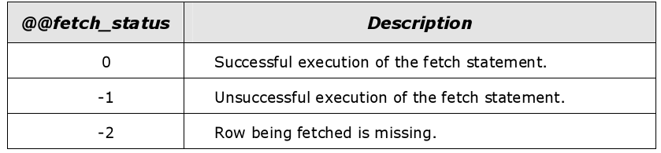
Đóng cursor
CLOSE cursor_name
Giải phóng cursor khỏi bộ nhớ
DEALLOCATE cursor_name
Ví dụ:
Stored Procedure in danh sách Khoa dùng lệnh print
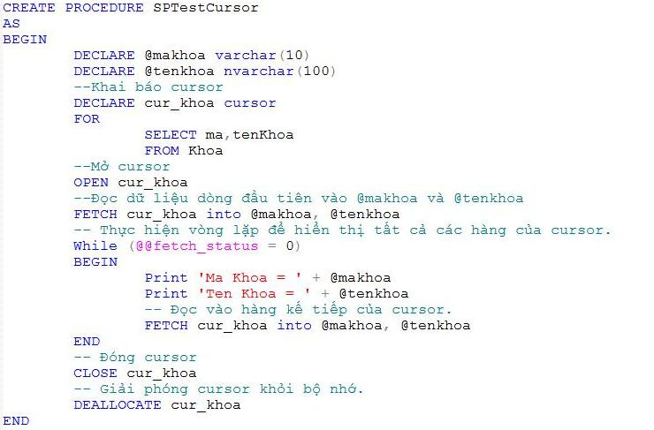

Yêu cầu:
Dùng CSDL Quản lý sinh viên
- Viết stored procedure, dùng lệnh print in ra danh sách sinh viên
- Viết stored procedure, dùng lệnh print in ra danh sách các môn học
- Viết stored procedure in điểm các môn học của sinh viên có mã số là maSinhVien được nhập vào. (Chú ý: điểm của môn học là điểm thi của lần thi sau cùng). Các môn chưa có điểm thì ghi điểm là <chưa có điểm>
Hướng dẫn:
